МИНОБРНАУКИ РОССИИ

Федеральное государственное бюджетное образовательное учреждение высшего образования

НИЖЕГОРОДСКИЙ ГОСУДАРСТВЕННЫЙ ТЕХНИЧЕСКИЙ
УНИВЕРСИТЕТ им. Р.Е.АЛЕКСЕЕВА

Институт радиоэлектроники и информационных технологий
Кафедра информатики и систем управления

__________________________________________________________________
(наименование темы проекта или работы)

ПОЯСНИТЕЛЬНАЯ ЗАПИСКА
Отчет по лабораторной работе

по дисциплине
Информатика и компьютерные технологии

РУКОВОДИТЕЛЬ:
________________ ______Савкин А.Е.__ _
(подпись) (фамилия, и.,о.)

СТУДЕНТ:
______ _________ ______Черных М.А.___
(подпись) (фамилия, и.,о.)

______25-ПОз________
(шифр группы)

Работа защищена «___» ____________
С оценкой ________________________
Задание к выполнению лабораторной работы № 1
Реализация пошаговых блок-схем алгоритмов
Вариант 3
Задание на лабораторную работу:
Вычеркните из слова А все буквы, которые встречаются в слове В.
Цель работы:
Научиться строить блок-схемы алгоритмов, выполнить задание по варианту.
Ход работы:
Блок-схема основного алгоритма:
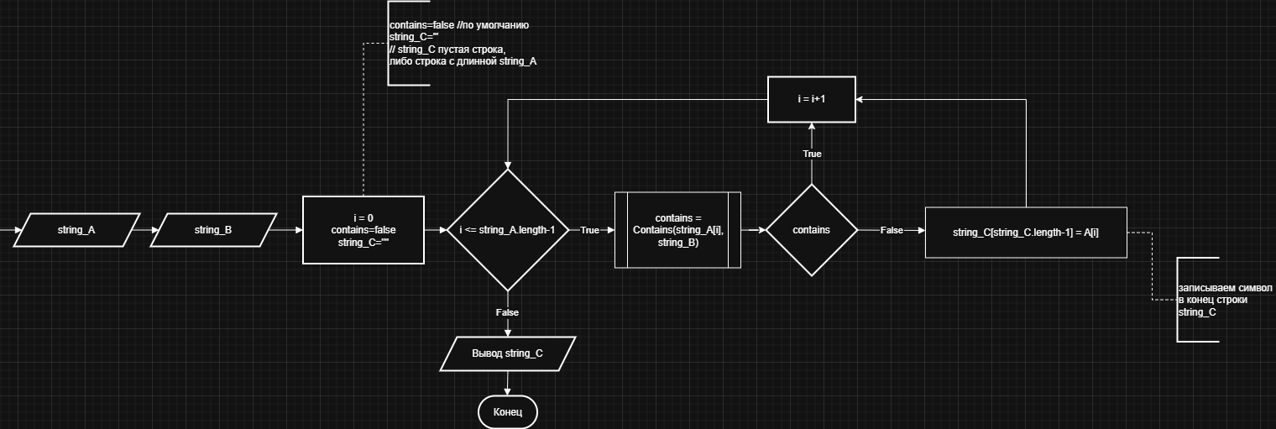

Блок-схема вспомогательного алгоритма функции Contains(char, str):
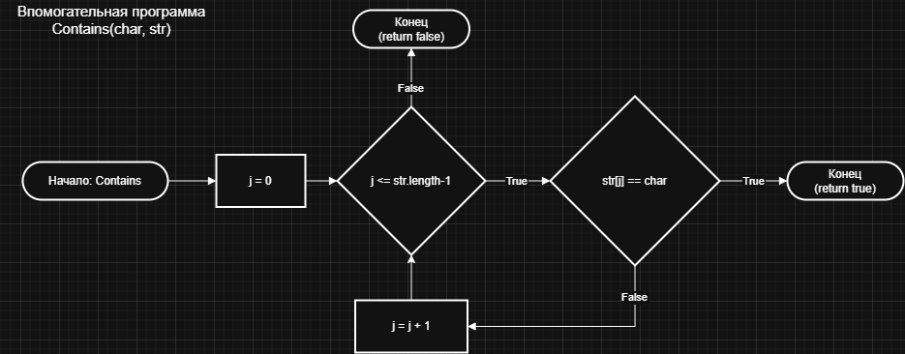

Алгоритм:
1) Начало программы
2) Ввод данных string_A, string_B
3) Инициализация:
a) i = 0
b) contains = false
c) string_C = "" (пустая строка или строка с длинной string_A)
4) Пока i < string_A.length:
a) Вызов вспомогательного алгоритма Contains(string_A[i], string_B) для поиска символа в строке:
i. Инициализация: j = 0
ii. Пока j < string_B.length:
- Если string_B[j] == string_A[i]:
TRUE: Вернуть true (выход из вспомогательной программы)
FALSE: j = j + 1 (следующая итерация, возврат к шагу 4.a.ii)
iii. Конец цикла поиска: вернуть false
b) Присвоить результат функции в переменную contains
c) Проверка значения contains:
- Если contains == false:
Добавить символ string_A[i] в конец строки string_C
d) i = i + 1
e) Переход к началу основного цикла (шаг 4)
5) Вывод результата: string_C
6) Конец программы
Вывод:
Научились строить блок-схемы алгоритмов, выполнили задание по варианту.

